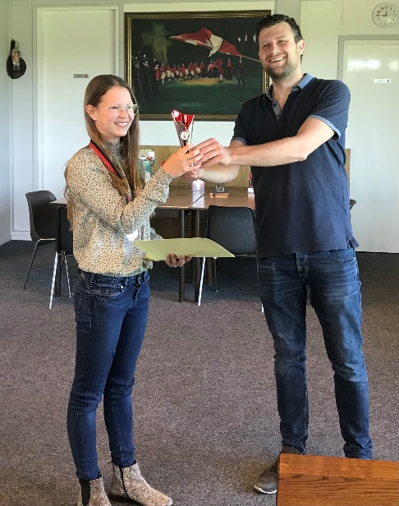
Oefendag voor gildejeugd van Kring Maasland in Heeswijk
Zondag 8 mei waren de jeugdleden van Kring Maasland actief in Heeswijk
De Jeugd Oefendag begon om 10.00 uur. De wedstrijden werden gehouden in hun dagelijkse kleding dus geen gildekledij om het zo gewoon mogelijk te houden voor de jeugdleden. De Jeugd Oefendag is een oefendag voor met name jeugdvendeliers, jeugdtamboers en jeugdbazuinblazers. Maar ook de pas beginnende, oudere vendelier, tamboer of bazuinblazer mag hier aan deelnemen om zo zijn of haar kunsten eens extra te laten beoordelen. Voor de jeugd is er een wedstrijdverband waarbij iedere deelnemer een prijsje wint al naar gelang de einduitslag. De winnaar kan zelfs een prachtige beker tegemoet zien! Maar een prijsje is natuurlijk niet het belangrijkste. Veel belangrijker is dat men aanwijzingen krijgt van de juryleden wat men, eventueel, verkeerd heeft gedaan en natuurlijk ook direct hoe het beter kan! Met andere woorden, het is een oefendag waarbij in een zeer ongedwongen sfeer het wedstrijdelement wordt geoefend en waarbij het leerelement op de eerste plaats staat. Want ook hierbij geldt: oefening baart kunst! Heel ongedwongen kan de jeugd hieraan deelnemen al zijn het nog beginnende tamboers of vendeliers en bazuinblazers. Al kunnen ze nog maar alleen een toonladder blazen of een gedeelte van een mars slaan of een paar slagen met het vendel draaien ze leren er veel van om tegenover een jury te staan en ook om een goede uitleg en voorbeelden van hen krijgen. Het motiveert de jeugd en dat is wat de gilden hard nodig hebben jeugd die er zin in hebben, dat is onze toekomst. Daar moeten we met z’n allen hard aan werken om die doelstelling te halen.
Het was weer een leerzame en gezellige wedstrijddag voor de gildejeugd.
De 1e prijs vendelen ging naar Janne Oskam, de 1e prijs trommelen ging naar Floortje Gevers, 2e werd Jayden Reijnders, 3e Thorsten Smetsers en 4e werd Stef van der Straten.
1e prijs bazuinblazen ging naar Nienke Oskam, 2e Sjors Gevers en 3e werd Jayden Reijnders.
Rest ons nog alle deelnemers namens de overheid van het Sint-Willebrordusgilde Heeswijk van harte te feliciteren.

